OBEC URBANICE
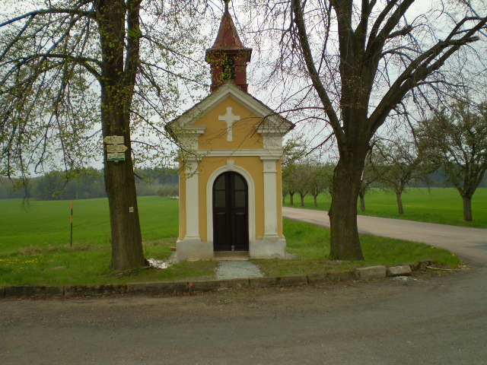
Urbanice 12
535 01 Přelouč
tel: 725816172
e-mail: urbaniceobec@seznam.cz
vyřizuje: Vyčítal Jan
IČO: 00580490
Dne:22.08.2024

Oznámení o svolání prvního zasedání okrskové volební komise (okrskových volebních komisí)
pro volby do Zastupitelstva Pardubického kraje
konané ve dnech 20. a 21. září 2024

V souladu s ustanovením § 15 odst. 1 písm. d) a odst. 2 zákona č. 130/2000 Sb., o volbách do zastupitelstev krajů a o změně některých zákonů, ve znění pozdějších předpisů,

s v o l á v á m

první zasedání okrskové volební komise (okrskových volebních komisí)

pro volby do Zastupitelstva Pardubického kraje konané ve dnech 20. a 21. září 2024, a to tak, že:

pro volební okrsek č. 1 se sídlem: Urbanice, Urbanice čp. 12/ adresa volební místnosti

se toto uskuteční dne 30.08.2024 od 17:00 hod v zasedací místnosti Obecního úřadu Urbanice.

Je nezbytné, aby zástupce delegovaný nebo jmenovaný do okrskové volební komise se na toto zasedání dostavil s platným průkazem totožnosti (občanským průkazem nebo cestovním dokladem), a to za účelem ověření jeho totožnosti.

V Urbanicích . dne 21.08.2024

…………………………..
podpis starosty

